МІНІСТЕРСТВО ОСВІТИ І НАУКИ УКРАЇНИ

НАЦІОНАЛЬНИЙ ТЕХНІЧНИЙ УНІВЕРСИТЕТ

“ХАРКІВСЬКИЙ ПОЛІТЕХНІЧНИЙ ІНСТИТУТ”

Кафедра «Програмна інженерія та інформаційні технології управління»

ЗВІТ

з лабораторної роботи № 2

з дисципліни «Моделювання систем»

Виконав:

ст. гр. КН-35Г Шипілов О.О.

Перевірила:

Єршова С.І.

Харків 2019

**Тема:** Побудова моделей системної динаміки у середовищі AnyLogic.

**Мета:**

* створити імітаційну модель «з нуля» та навчитися самостійно розробляти імітаційні моделі;
* навчитися розробляти презентації моделей;
* навчитися використовувати слайдери та текстові поля для управління параметрами моделей.

**Хід виконання**

Побудова моделі серця була почата зі створення параметрів та накопичувачів на діаграмі класу Heart, які в подальшому біли пов’язані (рис. 1).

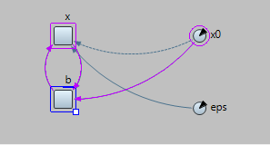

Рисунок 1 – Параметри та накопичувачі моделі серця

На рисунку 2 зображена презентація роботи серця.

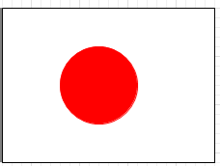

Рисунок 2 – Презентація роботи серця

Потім додали слайдери, які регулюють такі параметри серця, як початковий радіус x0 та eps (рис. 3).

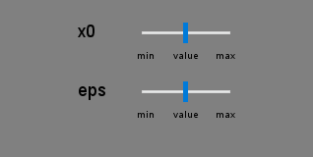

Рисунок 3 – Слайдери моделі серця

Для наочної статистики були додані дві діаграми: фазова та часова (рис. 4). Обидві відображають змінні x та b.

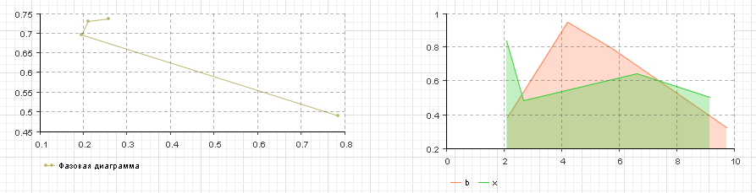

Рисунок 4 – Діаграми моделі серця

Симуляція моделі серця зображена на рисунку 5.

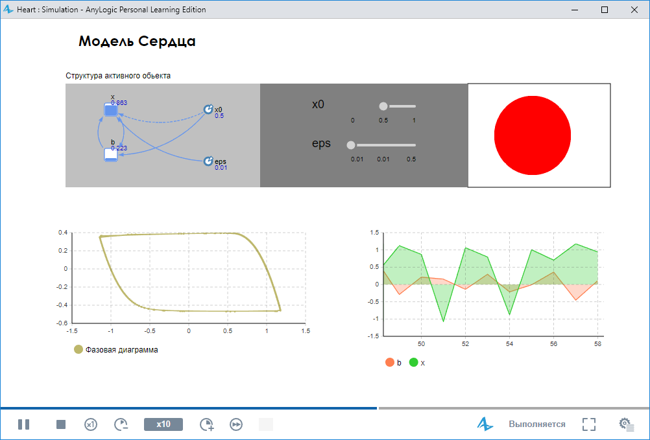

Рисунок 5 – Симуляція моделі серця

В результаті модель серця симулює роботу реального серця, відображаючи при цьому постійні скорочення, які відображаються на графіку, схожому на електрокардіограму. За допомогою слайдерів регулюється сила скорочень.

Модель маятника (рис. 6) була побудована аналогічно до моделі серця, але відрізняється рівнянням роботи, а відповідно змінними та параметрами, презентацією роботи. Також замість слайдерів використовуються текстові поля.

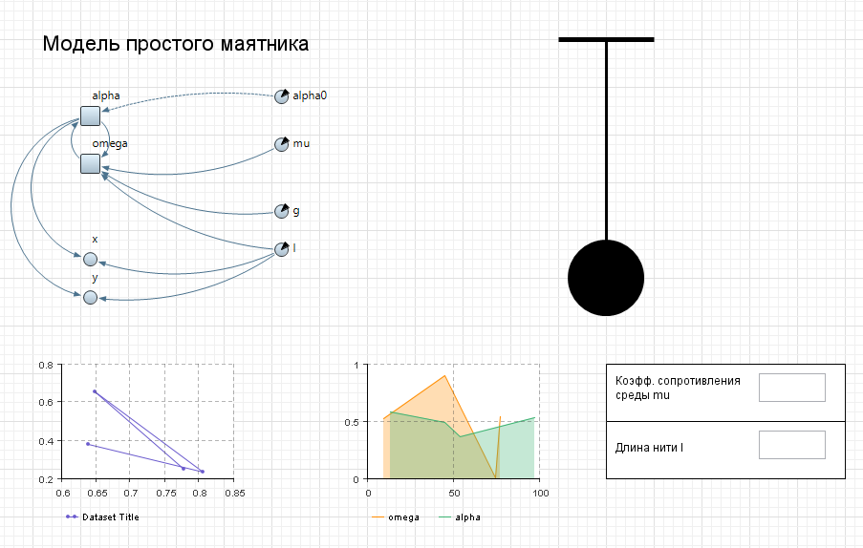

Рисунок 6 – Клас Pendulum

Симуляція моделі серця зображена на рисунку 7.

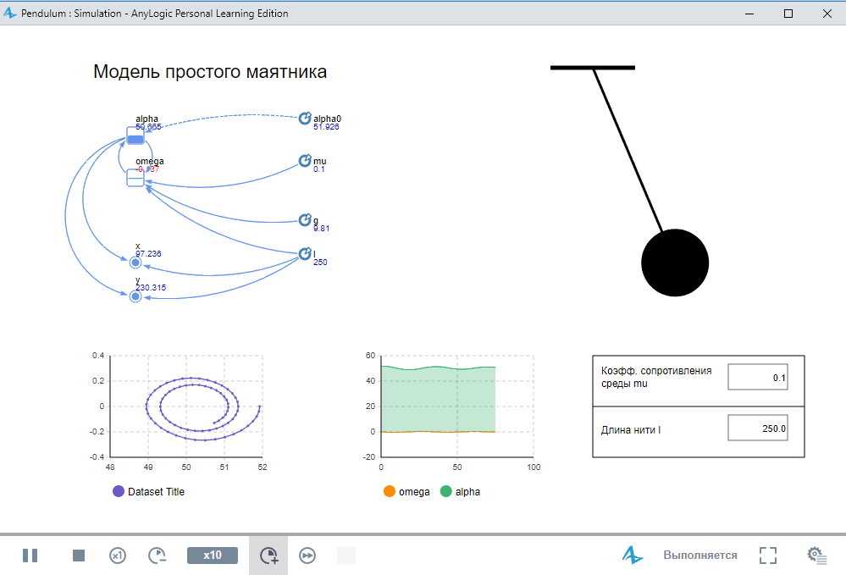

Рисунок 7 – Симуляція моделі маятника

В результаті був побудований маятник, коливальні рухи якого затухають через втрату енергії. Кількість втраченої енергії а також довжину нитки можна регулювати за допомогою текстових полів.

Останньою моделлю є модель парашутиста, симуляція роботи якої зображена на рисунку 8.

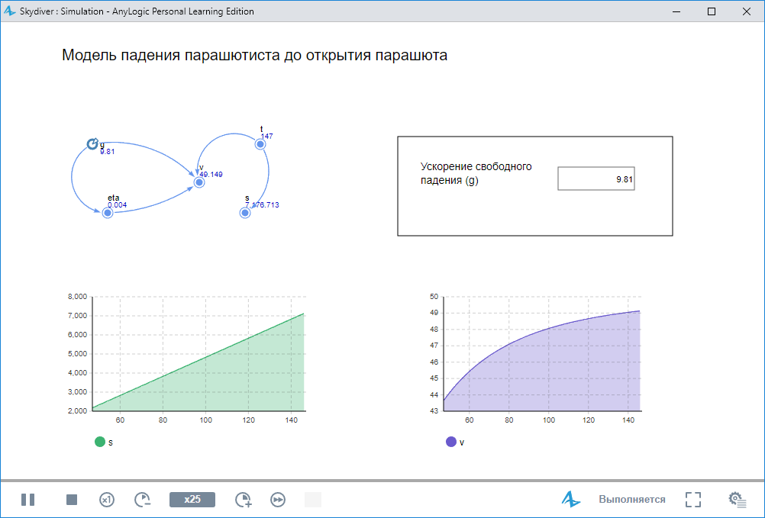

Рисунок 8 – Симуляція моделі парашутиста

В результати моделювання парашутиста, його пройдена відстань збільшується, а швидкість через деякий після початку наближається до кінцевої.

**Висновок:** На лабораторній роботі мистворити імітаційну модель «з нуля» та навчилися самостійно розробляти імітаційні моделі, розробляти презентації моделей та навчитися використовувати слайдери та текстові поля для управління параметрами моделей.